1. Карта сайта

1.1. Публичные страницы (доступны без авторизации)
- /register – страница регистрации
- /login – страница входа

1.2. Страницы авторизованного пользователя
- /dashboard – главная страница (дашборд) со статистикой
- /profile – страница профиля
- /transactions – список транзакций
- /transactions/create – добавление транзакции
- /transactions/edit/{id} – редактирование транзакции
- /categories – список категорий
- /categories/create – добавление категории
- /categories/edit/{id} – редактирование категории
- /budgets – управление бюджетными лимитами
- /goals – список финансовых целей
- /goals/create – добавление цели
- /goals/edit/{id} – редактирование цели
- /reports – формирование отчётов
- /logout – выход из системы

2. Описание навигации

2.1. Боковое меню (sidebar) на всех страницах после входа:
- Дашборд (иконка: фа-тачометр-алт)
- Транзакции (иконка: фа-экскендж-алт)
- Категории (иконка: фа-тагс)
- Бюджет (иконка: фа-чарт-лайн)
- Цели (иконка: фа-буллсей)
- Профиль (иконка: фа-юзер)
- Выход (иконка: фа-сигн-аут-алт)

2.2. Верхнее меню:
- Отображает имя пользователя
- Кнопка выхода (дублируется)

2.3. На странице дашборда:
- Карточки с доходами, расходами, балансом
- Блок с прогрессом бюджета
- Блок с прогрессом целей
- Таблица с последними 5 транзакциями
- Кнопка перехода на все транзакции

2.4. На странице транзакций:
- Форма фильтрации (дата с, дата по, категория)
- Таблица транзакций
- Кнопка добавления транзакции
- Кнопки редактирования и удаления у каждой строки

2.5. На странице категорий:
- Две колонки: доходы (зелёный фон) и расходы (красный фон)
- Список категорий с иконками и цветами
- Кнопки редактирования и удаления
- Кнопка добавления категории

2.6. На странице бюджета:
- Выбор месяца
- Таблица: категория, лимит, потрачено, остаток, процент
- Поля ввода лимитов
- Кнопка сохранения лимитов

2.7. На странице целей:
- Таблица целей с прогресс-баром
- Кнопка добавления цели
- Кнопки редактирования и удаления
- Кнопка пополнения цели

2.8. На странице профиля:
- Форма редактирования личных данных (email, полное имя, валюта)
- Форма смены пароля
- Дата регистрации

2.9. На странице отчётов:
- Форма выбора типа отчёта (радиокнопки или выпадающий список)
- Поля для периода или месяца (в зависимости от типа)
- Кнопка показа отчёта
- Результат отображения (таблицы)
- Кнопки выгрузки в Excel и Word

3. Макеты основных страниц

3.1. Дашборд
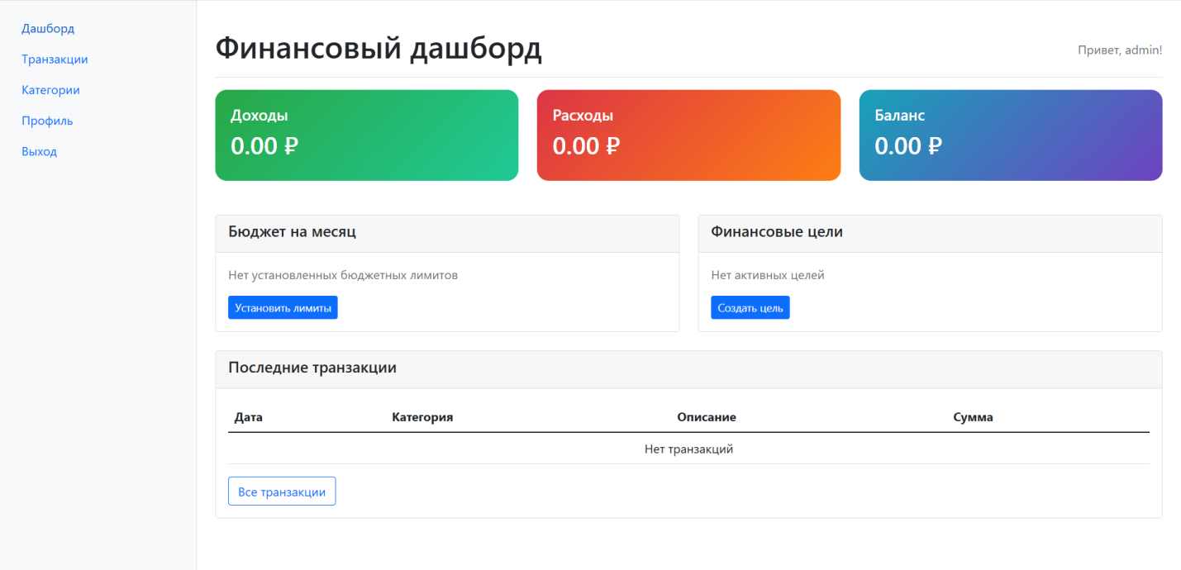
3.2. Страница транзакций
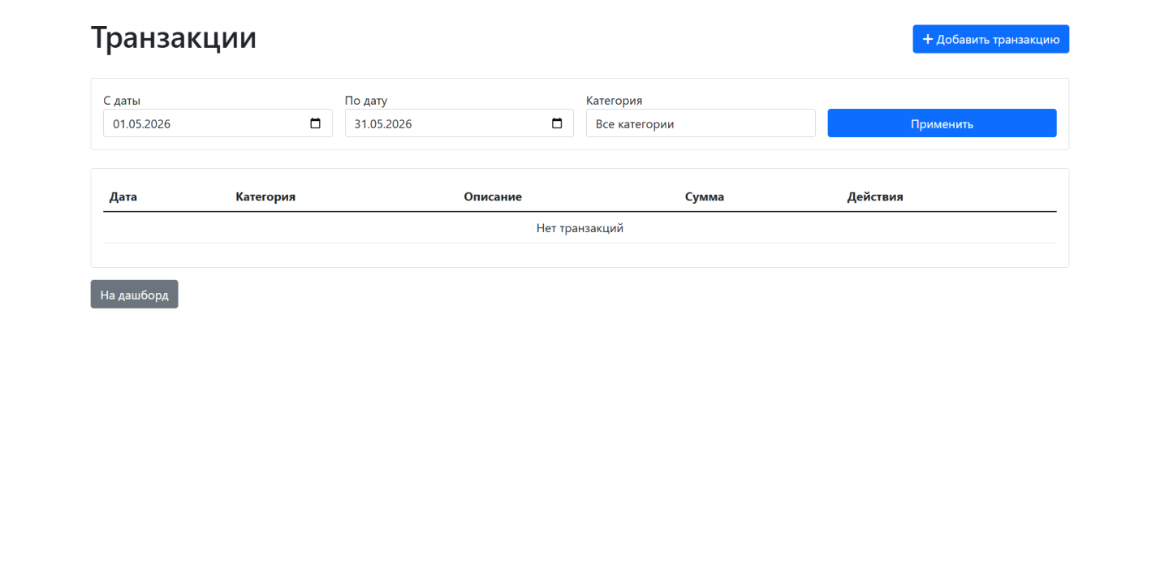
3.3. Страница категорий
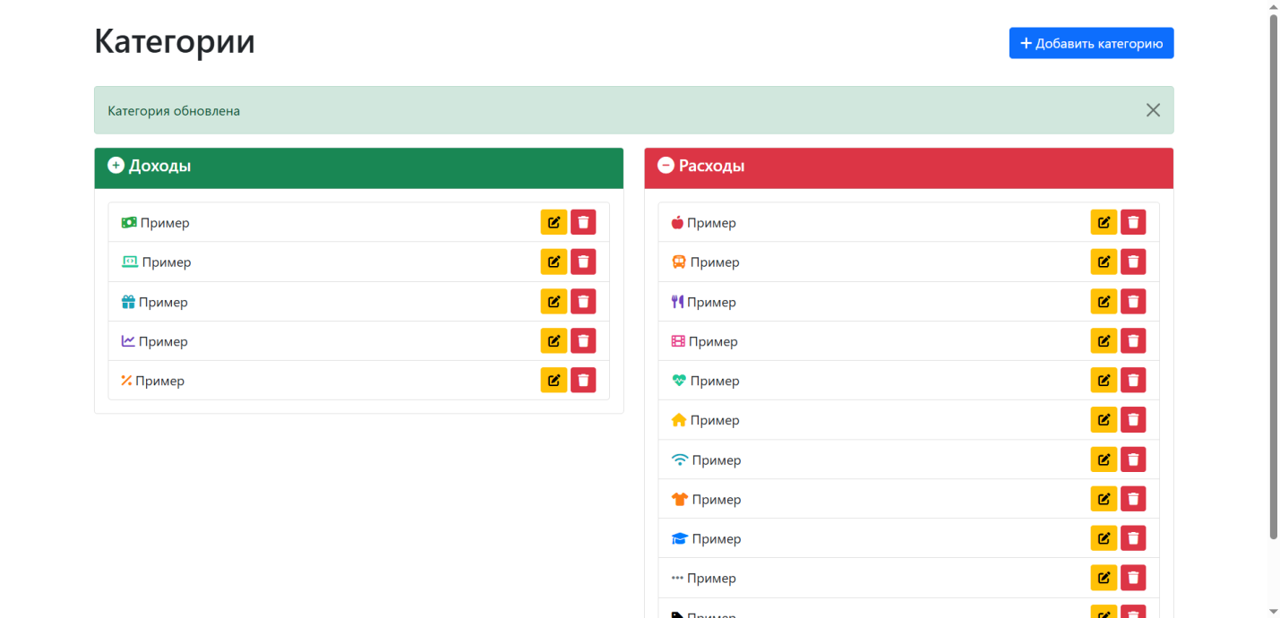
4. Описание переходов между страницами

4.1. Неавторизованный пользователь:
- Вход на любую защищённую страницу → редирект на /login
- С регистрации → после успешной регистрации редирект на /dashboard
- Со входа → после успешного входа редирект на /dashboard

4.2. Авторизованный пользователь:
- Нажатие на пункт меню → переход на соответствующую страницу
- После добавления/редактирования/удаления → редирект на список
- Кнопка выхода → редирект на /login
- Переход по ссылке на дашборд → /dashboard

